
小学语文五年级上册第七单元单元整体作业设计框架
人文主题 | 自然之趣 | 任务群类型 | 发展型学习任务群——文学阅读与创意表达
语文要素 | 1.初步体会课文中的静态描写和动态描写；2.学习描写景物的变化
教学内容 | 21《古诗词三首——长相思》 ；22《鸟的天堂》；23《月迹》；  习作：-----即景；语文园地；
单元目标 | 本单元围绕“自然之趣”这一主题编排了三篇课文，从不同角度描写了不同时间、不同地点的景物。这三篇文章落实了语文要素“初步体会课文中的静态描写和动态描写”以及表达训练要素“学习描写景物的变化”，这是教材第一次以单元编排的方式专门培养学生的文学品鉴能力。  纵向分析：（1）语文要素  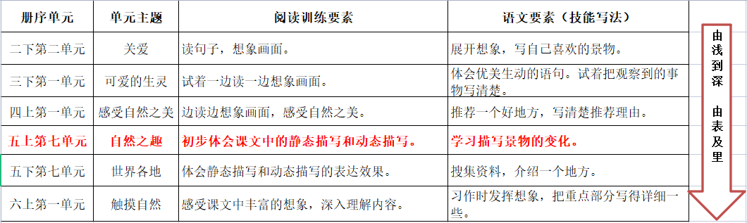  - 表达训练要素  由浅入深  横向分析：
  册次 | 单元 | 表达训练要素
  三上 | 第五单元 | 仔细观察，把观察所得写下来。
  三下 | 第一单元 | 把观察到的事物写清楚，引导学生借助记录卡写一种植物。  螺  旋  上  升
  三下 | 第四单元 | 观察事物的变化，把实验过程写清楚。
  四下 | 第五单元 | 学习按游览的顺序写景物。
  五上 | 第七单元 | 学习描写景物的变化
  五年级上册单元任务群汇总表
  单元 | 主题 | 任务群
  第一单元 | 万物有灵 | 文学阅读与创意表达
  第二单元 | 快速阅读 | 实用性阅读与交流
  第三单元 | 民间故事 | 文学阅读与创意表达
  第四单元 | 家国之殇 | 文学阅读与创意表达
  第五单元 | 介绍事物 | 实用性阅读与交流
  第六单元 | 舔犊之情 | 文学阅读与创意表达
  第七单元 | 自然之趣 | 文学阅读与创意表达
  第八单元 | 读书明智 | 实用性阅读与交流
  快乐读书吧 | 民间故事 | 整本书阅读
教学方法  纵横分析 | 纵向分析  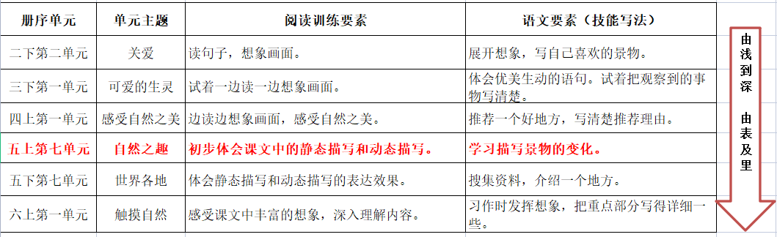  从上面的表格中可以看出，“初步体会课文中的静态描写和动态描写”，这是教材第一次以单元编排的方式对学生进行专门的文学品鉴能力的培养。体现出教材的层次性和连续性，对学生是一个由浅到深、由表及里的训练和引导过程。  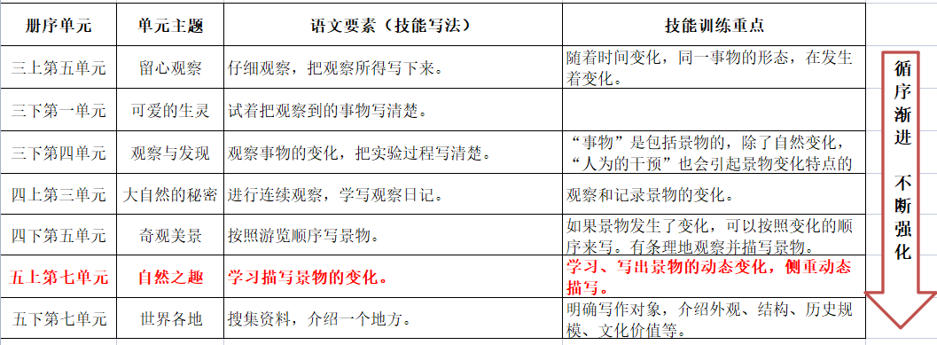  本单元的语文要素，从技能写法上要求“写出景物的变化”。教材明确了要求—— 学习、写出景物的动态变化，侧重于动态描写。半命题作文“------即景”，要求学生根据观察对象，把题目补充完整。同时，用上由近及远、由静到动等写作顺序，注意写出景物的动态变化，使画面更加鲜活。如，写落日即景，可以写一写太阳落山时形状发生的变化以及夕照下景物色彩的变化”。  横向分析:
  单元板块 | 课文重点与难点 | 语文要素 | 教法
  21《古诗词三首》 | 1.有感情地朗读古诗，默写《枫桥夜泊》。  2.借助注释，体会诗句中的静态描写和动态描写，想象诗词描绘的景象。  3.能说出《长相思》的意思，试着体会作者的思想感情。 | 通过想象诗句中描绘的景象（图像化），设身处地去读、去想，从静态和动态描写中体会景物所传递出的情趣以及文中的思想感情。 | 引导学生在朗读中想象诗词画面，体会诗词意境。动态描写用相对明快的节奏去读，静态描写用相对舒缓的节奏去读。
  22《鸟的天堂》 | 1.朗读课文，借助关键词句，初步体会“鸟的天堂”的特点。  2.通过对比朗读，体会榕树枝繁叶茂的静态场景以及群鸟飞鸣的动态场景。  3.借助阅读链接，加深理解本课所表达的对自然与生命的真挚情感。 | （角色自居）把自己想象成为文中的主人公，以游人视角在傍晚和早晨参观“鸟的天堂”；抓住顺次词，感受从静到动、由少到多的变化过程；感受美丽动人的南国风光，激发对自然和生命的热爱和赞美。 | 播放有关鸟的天堂的视频，创设情境，通过语速由慢到快、语调有高低起伏的变化和想象画面等方式，用不同的语气和节奏朗读相关段落，感受榕树形态上的静和看不到鸟时的静，以及对画眉鸟点面结合的动态描写。
  23《月迹》 | 1.默读课文，找出月亮的足迹出现在哪里。  2.有感情地朗读课文，体会作者细腻的感受和动人的描写。 | 通过理清月亮出现在哪儿的动态过程。推导出我们寻乐的足迹，中堂院中河边，通过儿童化的语言句子，体会月光银银的静态描写，感受孩童奇特敏锐的观察力和丰富的想象力。 | 按地点转换顺序概括“我们”堂中赏月、院中寻月、河边寻月的小标题，自主圈画出有趣的语句进行交流，并进行有感情朗读的指导，联系自身，说出感悟。
  《语文园地》 | 1.回忆本单元课文内容，回顾梳理在静态描写和动态描写方面的感受和体会。  2.练习宣传语的拟定。  3.充分观察例句，添加静态或动态描写的语句把画面写具体的仿写训练。  4.体会古诗《渔歌子》所表达的思想感情，并背诵该诗。 | 交流平台通过举例说明，运用动态描写和静态描写，能把内容写得更具体、更准确，增强文章的感染力。在通过字词句段运用的第二题进行仿写句子训练。 | 总结学习把画面写的具体的方法，添加表示动态描写和静态描写的语句，运用想象或是增加恰当的修辞和补充说明的方式的方法说一说，写一写具体描述的情境，借助插图释疑，自学《渔歌子》同学交流其中的静态描写和动态描写。
单元教学目标  单元作业目标 | 单元教学目标 | 对应篇目 | 单元作业目标
单元教学目标  单元作业目标 | 正确、流利、有感情朗读课文。背诵《古诗词三首》。默写《枫桥夜泊》。能想象并说出诗句描绘情景，抓关键词体会诗人情感；联系上下文，借助关键句和课文插图等方式让学生感受四时之中大自然的静态和动态变化之美，激发学生观察自然景观或自然现象的兴趣。  朗读课文，学会课文按照一定顺序（不同时间）对比描写某一特定景象的不同，运用所学方法，初步体会文中表示动态描写和静态描写的语句；能用不同的语气和节奏朗读相关段落。  默读课文，梳理月亮在不同地点又有些什么变化。对比读句，体会对月亮的静态和动态描写，体会作者细腻的感受和动人的描写。 | 《古诗词三首》  《鸟的天堂》  《月迹》 | 背诵《古诗词三首》，了解注释中的字词。体会静态描写和动态描写，加深阅读鉴赏能力，更好感受诗人表达的思想感情。  对傍晚和早晨“鸟的天堂”两次所见的情景进行比较，  赏析静态描写与动态描写的作用。  在理解内容、体会情感的基础上，加深对静态描写和动态描写的体会。
基础知识点  技能训练点  立德树人点 | 根据本单元教材内容，教学目标，语文要素，而确定了本单元各课时的三个基本训练点。  基础知识点：有感情朗读课文，背诵古诗词，初步体会课文中的静态描写和动态描写的语句，仿写印象深刻的景致小短文，积累好词好句。  技能训练点：运用借助注释、查阅资料、边读边想象、抓关键句、联系上下文、感反复朗读等方法，梳理、分析、体会课文表达的思想感情，创意性的表达出不同时间、不同地点的景物的静态和动态变化；并培养学生文学阅读与创意表达能力， 用所学方法体会生活中的情感。  立德树人点：通过体会课文表达的思想感情，培养学生保持奇特敏锐的观察力、丰富的形象力，热爱自然、赞美生命、依恋故乡、树立环保意识、弘扬中华传统文化等品质。  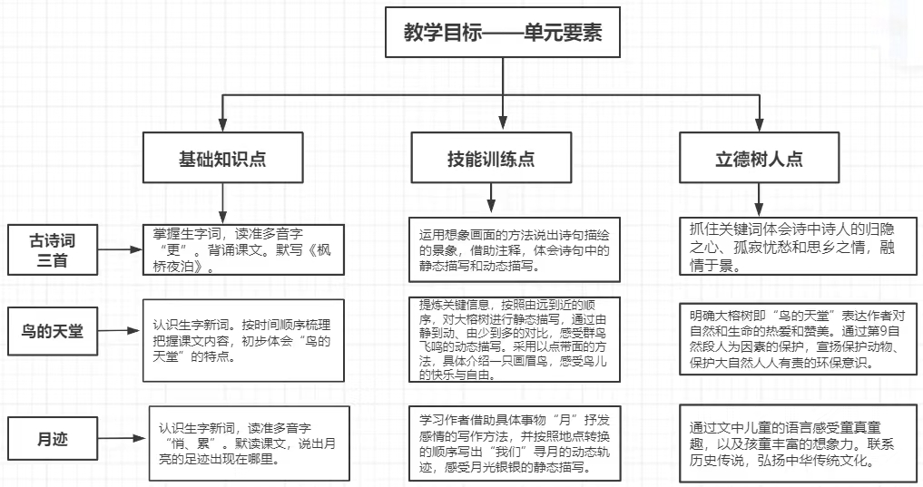  通过图表分析，不光让老师们知道本单元我们应该把握的重难点，还把小学段以主题式碎片化的知识点进行整合，让我们在各个学段准确把握教材重难点以及学生要学会的技能点。
课时作业目标 | 课题 | 对应课时 | 课时作业目标
课时作业目标 | 《古诗词三首》 | 第1课时 | 学会“那畔”等词语，理解“浣女”等词语的意思；能默写古诗，想象画面。
课时作业目标 | 《古诗词三首》 | 第2课时 | 理解词句含义，能搜集其他有关景物的古诗词。
课时作业目标 | 《鸟的天堂》 | 1课时 | 会写“船桨”、“应接不暇”等词语；懂得作者为什么说“鸟的天堂”的确是鸟的天堂。
课时作业目标 |  | 2课时 | 分析傍晚和早晨“鸟的天堂”不同的景色特点，赏析静态描写与动态描写。
课时作业目标 | 《月迹》 | 1课时 | 会读“嫦娥、嫉妒”等词语，掌握“悄”、“累”等多音字；体会作者细腻的感受和动人的描写。
课时作业目标 | 习作 | 1课时 | 观察一种自然现象或一处自然景观，重点观察景物的变化，在写的时候注意运用动态描写及静态描写。
课时作业目标 | 语文园地 | 第1课时 | 能背诵《渔歌子》，想象画面，借助插图体会作者描写的景物。
课时作业目标 |  | 第2课时 | 学会运用动、静态描写扩写句子，把画面写具体。
单元作业重难点 | 课题 | 作业要点 | 作业难点 | 设计意图
单元作业重难点 | 《古诗词三首》 | 通过反复朗读，体会课文中的静态描写和动态描写所体现的优美画面，积累静态描写和动态描写的语句。  在此基础上培养写作能力，拓展思路，运用动静结合的方法进行创作表达。 | 背诵《古诗词三首》，了解注释中的字词。体会静态描写和动态描写，加深阅读鉴赏能力，更好感受诗人表达的思想感情。 | 完成本单元教学目标中的基础知识点，技能训练点。在掌握生字词的基础上体会静态描写和动态描写，完成理解诗意的目标。
单元作业重难点 | 《鸟的天堂》 |  | 对傍晚和早晨“鸟的天堂”两次所见的情景进行比较，  赏析静态描写与动态描写的作用。 | 完成本单元教学目标中的基础知识点、技能训练点。学会区分动、静态描写的不同作用。
单元作业重难点 | 《月迹》 |  | 在理解内容、体会情感的基础上，加深对静态描写和动态描写的体会。 | 完成本单元技能训练点，通过有感情地朗读，体会作者细腻的感受。

单元作业主题设计
主要情境 | 作业主题 | 主要“教—学—评”活动 |  | 语文要素
欣赏四时风光，感受各处之美 | 寻找古诗里的意境美 | - 读一读：研读诗词，体会其中的动静结合，感受意境之美。  - 写一写：在理解诗意的基础上，背诵古诗，并能够默写。  - 说一说：与同学分享，诗人通过古诗词所表达出的思想感情。  （设计意图：帮助学生掌握基础知识，锻炼古诗词鉴赏能力，体会作者表达的感情。） | 评选“小诗人”、“小老师” | 通过理解诗意，抓住动、静态描写，想象景象，体会诗词中蕴含的思想感情。
欣赏四时风光，感受各处之美 | 寻找自然里的和谐美 | 1.读一读：用不同的语气和节奏读一读傍晚和早晨所见不同场景的段落。  2.说一说：作者为什么感叹“那鸟的天堂的确是鸟的天堂啊！”  （设计意图：通过反复朗读，锻炼学生朗读的能力。践行立德树人教育目标，引导学生发现人与自然的和谐美。） | 评选“朗读之星”、“小演讲家” | 通过借助课文中的动、静态场景的描写，想象出课文所描述的画面。
欣赏四时风光，感受各处之美 | 寻找儿时的月亮 | 1.读一读：有感情的朗读所感兴趣的课文片段。  2.说一说：月亮的足迹都出现在了那里。  （设计意图：培养学生朗读能力，感受语言文字的的独特魅力。） | 评选“小朗读家” | 通过反复朗读课文，欣赏课文中的动、静态描写，体会作者的思想感情。
 | 书写我眼中的自然美 | 写一写：观察某种自然现象或某处自然景观，写出景物的动态变化。（设计意图：引导学生关注大自然的变化，在按一定顺序的基础上，学会运用新学的动态描写。） | 评选“小作家” | 通过体会课文中的动、静态描写，学习描写景物的变化。
单元作业设计思路
本单元作业设计共分为三个层次，分别为“基础作业”和“拓展作业”和“自主作业”三个板块。基础作业主要目的是让学生掌握基本语文知识，夯实语文基础，在此基础上能进一步的融会贯通，灵活运用。达成作业设计的基础点与技能点。本单元的拓展作业和自主作业设计了一系列有关阅读和写作方面的作业。旨在通过对动静结合写作方法的反复训练，培养学生的写作能力，加强学生对阅读理解和写作方法的掌握。

21.《古诗词三首》
作业层次 | 作业内容 | 作业分析与设计意图 | 时 长
基础作业 | 一、词语解释  1. 解释下列词语的意思。  暝：（ ）歇：（ ）  浣女：（ ）聒：（ ）  那畔：（ ）  二、背诵 有感情地朗读古诗并背诵。 | 本题主要考察学生对本课基础性知识的了解和掌握，既巩固了古诗中的生字，又加深了对古诗的理解。 | 8分钟
拓展作业 | 三、动静结合，沉醉意境  分别找出诗词中的动态描写，静态描写，并说一说诗词描绘了一幅怎样的景象。 | 本题主要考察学生对静态描写与动态描写的掌握，既能帮助学生更好地理解诗意，又能提高学生的文学品鉴能力，陶冶其情操。 | 7分钟
自主作业 | 四、选取三首古诗词中的一首，抓住具体景物，展开合理想象，写一个生动的画面或者小故事。 | 本题主要考察学生对诗词的理解和想象能力，并且由说到写的能力迁移，培养学生的写作能力，加强学生对阅读理解和写作方法的掌握。 | 15分钟

22.《鸟的天堂》
作业  层次 | 作业内容 | 作业分析与设计意图 | 时 长
基础作业 | 一、在下列加点字的正确读音下面画“√”。  (1)这真是一株大树，枝干的数(shù shǔ)目不可计数(shù shǔ)。  (2)那“鸟的(de dí)天堂”的(de dí)确是鸟的天堂啊!  (3) 一只画眉被我们的掌声一吓(xià hè)，又飞进了叶丛，站在一根小枝上兴(xīng xìng)奋地叫着，那歌声真好听。  二、选字组词。  稍 梢 销 ( )毁 ( )微 树( )  暇 瑕 遐 闲( ) ( )疵 ( )想  奖 浆 桨 划( ) 泥( ) ( )励 | 本课多音字较多，是朗读课文时的易错音，正确区分这些多音字的不同读音是朗读训练的重难点。  本题旨在考查学生形近字辨析能力，熟练掌握熟字对比识记生字，知道形近字可以通过不同的形旁表示不同字义的区分方法。 | 10分钟
拓展作业 | 仿照描写鸟多的热闹场景的写法，写一个下  课后，操场上学生们活动的场景。 | 本题主要考察学生阅读理解能力，并且将学到的写作方法进行运用。 | 8分钟
自主作业 | 三、多彩语言，记录美好瞬间。  选择一种你最喜欢的鸟儿，运用动态描写或静态描写的手法，将它带给你美的感受的瞬间记录下来。 | 本题旨在考察学生是否掌握静态描写与动态描写的方法，鼓励学生运用优美的语句进行创作。 | 12分钟

23.《月迹》
作业层次 | 作业内容 | 作业分析与设计意图 | 时 长
基础作业 | - 桂花还没有开，却有了累（léi lèi）累的骨朵儿了。  - 孩子们到处去寻找月亮的足迹，他们一点儿也不觉得累（léi lèi）。  - 月亮款款地悄（qiăo qiāo）没声儿地溜进来。  - 夜深了。月亮悄（qiăo qiāo）悄地溜走了。  - 照样子，写词语。面面相觑（ ）（ ）（ ）  大呼小叫（ ）（ ）（ ） | 本课多音字较多，是朗读课文时的易错音，正确区分这些多音字的不同读音是朗读训练的重难点。  本题旨在考查学生形近字辨析能力，熟练掌握熟字对比识记生字，知道形近字可以通过不同的形旁表示不同字义的区分方法。 | 5分钟
拓展作业 | 月亮的足迹依次出现在哪？我们追寻月迹的地点依次是（ ）（ ）（ ） | 本题考察学生对课文的阅读理解能力。找出写作的顺序。 | 6分钟
自主作业 | 追寻踪迹，趣味表达。  你有过追寻什么事物的经历吗？运用上我们所学的静态描写与动态描写，试着把这段难忘的经历写出来。 | 本题考察了学生是否掌握静态描写与动态描写的方法并灵活运用在日常写作当中，旨在提高写作水平。 | 19分钟

习作______即景
作业层次 | 作业内容 | 作业分析与设计意图 | 时 长
基础作业 | 1. 填一填：确定要写的“即景”主题（如：日落即景、秋雨即景、晨雾即景），补充其核心特点：_______、________、__________  2. 列一列：积累描写该主题的3-5个关键词语（如描写日落：余晖、橘红、浸染、天际）：__________  3. 写一写：用1-2句话勾勒该“即景”的整体画面（例：秋日的黄昏，夕阳把天空染成了温暖的橘色，连远处的山峦都镶上了金边）：__________ | 聚焦“即景”习作的核心要素，帮助学生明确写作对象、梳理事物特点，积累基础描写素材。通过填空、列词语、写短句的简单形式，降低写作入门难度，夯实“抓画面、写特点”的基础能力，符合五年级学生对写景类习作的认知起点。 | 10分钟
拓展作业 | 1. 片段练习：选择“即景”中的一个关键场景（如日落时的云朵变化、秋雨滴落的动态），运用至少两种描写方法（如比喻、拟人、动态描写），描写该场景的细节，不少于80字。  示例：秋雨淅淅沥沥地落下来，像无数根细弱的银线，轻轻垂落在窗台上。水珠顺着玻璃慢慢滑落，留下一道道弯弯曲曲的痕迹，仿佛是天空写给大地的悄悄话。  2. 理一理：梳理写作顺序（如时间顺序、空间顺序），简单列出片段的写作思路：_____  3. 改一改：修改下面的片段，补充细节描写让画面更生动：“风很大，树叶在动，天空很暗。” 修改后：__________ | 侧重“细节描写”与“写作方法运用”，强化学生对写景类习作“抓细节、显生动”的核心要求。片段练习聚焦动态与静态结合的描写技巧，写作思路梳理培养逻辑条理，修改练习则直接提升语言表达的精准度，引导学生从“勾勒整体”向“细化细节”过渡，增强习作的画面感。 | 15分钟
自主作业 | 1. 搭建习作框架：填写“______即景”习作提纲，明确各部分内容。  开头（引出主题，总写画面）：__________  中间（分2-3个场景，按顺序写细节，结合描写方法）：场景1：______；场景2：_____结尾（升华情感，总结感受）：__________  2. 起草习作开头和结尾：根据提纲完成开头和结尾，每部分不少于50字，开头引出“即景”画面，结尾融入自身感受。 | 强调“自主构思”与“完整表达”，通过搭建提纲帮助学生建立写景习作的逻辑框架，明确写作脉络。自主起草开头结尾，既培养独立构思能力，又引导学生将“画面描写”与“情感表达”结合，契合本单元“感受自然之美，表达真实体验”的习作目标，为完成完整习作做好充分铺垫。 | 20分钟
作业评价标准
在作业设计的实施中采用多元化的评价方式，如自评、互评、师评。通过设定明确的评价标准，确保评价的客观性，全面了解学生的学习情况。
评价项目 | 评价标准 | 自评 | 同学评 | 师评
答案规范 | 1.客观题回答正确。  2.主观题能做到言之有理，接近示范答案。
语言优美 | 能做到活学活用，恰当的使用好词好句与修辞手法。
字迹工整 | 字迹整洁，没有错别字，正确运用标点符号。
时间合理 | 能在规定时间内高效的完成作业。
动静结合 | 能同时使用动态描写及静态描写。

